ICS
H
中华人民共和国有色金属行业标准
YS /T ××××—××××
报废汽车中有色金属分选技术规范
Technical specifications for sorting of nonferrous metals from End-of-Life Vehicles
（审定稿）
××××-××-××发布
××××-××-××实施
中华人民共和国工业和信息化部 发布
YS

前 言
本标准是按照GB/T 1.1—2009给出的规定起草的。
本标准由全国有色金属标准化技术委员会（SAC/TC 243）提出并归口。
本标准起草单位：格林美股份有限公司、广东邦普循环科技有限公司等
本标准主要起草人：

报废汽车中有色金属分选技术规范

1 范围
本标准规定了报废汽车中有色金属分选的总体要求、预处理、分选作业流程，分选产物要求、分选产物的运输与贮存、安全要求以及环境保护要求。
本标准适用于对报废汽车中有色金属进行机械化分选的回收企业，对废旧钢铁中有色金属分选的回收企业也可参考。

2 规范性引用文件
下列文件对于本文件的应用是必不可少的。凡是注日期的引用文件，仅注日期的版本适用于本文件。凡是不注日期的引用文件，其最新版本（包括所有的修改单）适用于本文件。
GB 2894 安全标志及其使用导则
GB 8196 机械设备防护罩安全要求
GB/T 11651个体防护装备选用规范
GB 12348工业企业厂界环境噪声排放标准
GB 16297 大气污染物综合排放标准
GB 18599一般工业固体废物贮存、处置场污染控制标准
GB 22128 报废汽车回收拆解企业技术规范
GB/T 26989 汽车回收利用 术语
JB/T 10863 固体废弃物用有色金属涡流分选机

3 术语和定义
下列术语和定义适用于本标准。
3.1
报废汽车 end-of-life vehicles（ELVs）
按照国家机动车辆强制报废要求已达到报废条件或车辆拥有者不再利用而有意废弃的汽车。
[引用GB 22128,定义3.1]

3.2
分选 sorting
采用筛分、磁选、气选、涡流分选等方法对破碎材料中的钢铁、有色金属、塑料和其他物质进行分离、分类的过程。
3.3
空气分选 air sorting
利用压缩空气将报废汽车经破碎机破碎及除铁后的尾料中的轻质料和粉尘等分离、去除的方法。
3.4
涡电流分选 eddy current sorting
当金属块处在变化的磁场中或相对于磁场运动时，金属块内会产生感应电流，金属块中形成一圈圈的闭合电流线，类似流体中的涡旋叫做涡电流。汽车破碎尾料在感应滚筒高速旋转形成的高频交变磁场中，有色金属（铜、铝、锌等）内会感生出涡电流，此涡电流本身产生的磁场与原磁场方向相反，在磁场的排斥力作用下，有色金属沿其输送方向向前飞跃，偏离非金属物料运动轨迹，从而将二者分离，达到分选效果。
3.5
感应分选 induction sorting
前端分选环节分选后剩下的残余物料包含非金属和残留金属（不锈钢、漆包线等），不锈钢、漆包线等被传感器感应平台检测到，通过电磁阀控制压缩空气吹落改变不锈钢等金属运行轨迹，将不锈钢等金属材料与非金属材料分离。
3.6
纯度 purity
选出料中的金属（金属或不锈钢）的重量占选出料总重量的百分比。
3.7
回收率 recycling rate
选出料（金属或不锈钢）的重量占所处理物料中金属或不锈钢总重量的百分比。

4 总体要求
4.1 一般要求
4.1.1 分选过程应以材料回收为主要目的，最大限度提高各个分选环节的纯度与回收率。
4.1.2分选过程应实施消防安全检查制度、环保检查制度、建立设施设备检修和维护制度、废弃物环保管理制度等，形成相应管理文件。
4.1.3各类分选产物应妥善贮存和处理，严格登记分选产物的流向，建立档案和数据库并保存3年以上。
4.2 场地要求
4.2.1分选场地应符合GB 22128的要求。
4.2.2 作业场地（包括贮存、破碎和分选等场地）面积不低于20 000平方米。
4.2.3 分选场地应为封闭空间，防止空气分选以及各振动给料过程产生的粉尘污染。
4.2.4 分选区域须配备消防灭火装置。
4.3 人员要求
4.3.1操作人员须戴安全帽、劳保鞋、专用防尘口罩、防护目镜、耳塞等劳保用具，个体防护装备的选用应符合GB/T 11651 规定。
4.3.2 分选工作专业技术人员不少于3人，熟悉分选设备运行原理、操作与检修。
4.3.3 操作工人应进行安全操作和废弃物处理方面的培训，推行培训上岗制度。
4.4 设备要求
4.4.1分选设备应符合JB/T 10863的要求，每小时有色分选设备分选能力宜不低于每小时最大破碎量的20%。
4.4.2 对交变磁场有反应的物体（如手机、银行卡、手表等）应远离分选区域。
5.破碎
5.1将报废汽车拆解得到的车身、车门等，进行破碎。
5.2 破碎机工作时，如压块过多，则放慢或停止喂料。
5.3破碎料要符合可破碎规格，不可破碎过长的导线、钢丝绳、电缆或纤维性物料。
5.4不可破碎易燃、易爆物品。
5.5 破碎机工作区域应采取隔音措施，噪声应满足GB 12348-2008要求。
5.6应对破碎过程中产生的粉尘进行收集处理，集中排放，排放的废气应满足GB 16297中新污染源大气污染物最高允许排放浓度的要求。
6分选作业流程

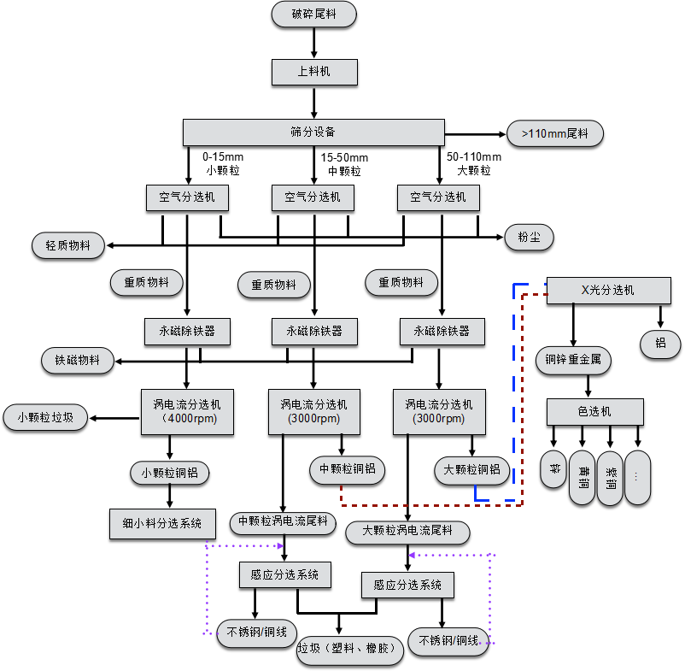
图1 报废汽车中有色金属分选作业流程
6.1 上料
6.1.1 上料区不宜堆放过多破碎料，应限量堆放，且须保持通风。
6.1.2 有色分选原料为报废汽车破碎尾料，并通过输送机运往滚筒筛进行筛分。
6.1.3输送机应具有运输容量大、结构简单、运行平稳、无振动、噪音低、粉尘少等特点。
6.1.4 输送过程中应设置密封罩，避免因溢散、泄露、掉落而污染环境或危害人体健康。
6.1.5 来料应排除放射性、易燃性、爆炸性物质，并要求尺寸合理、形态均匀、解离度高。
6.2 筛分
6.2.1 破碎料经由传送皮带送至滚筒筛，将破碎料筛分为小号、中号、大号物料，并通过对应的输送皮带分别送往相应的闭环空气分选系统。
6.2.2 滚筒筛应具有结构简单、运行平稳、无振动、噪音低、粉尘少等特点。
6.2.3混合料进入滚筒筛前需经永磁滚筒分离残留的铁磁料。
6.2.4混合料应保证粒度在110 mm以下，超过该尺寸的物料可在滚筒筛后端通过人工分拣方式挑选除去。
6.2.5筛分设备出入口采用布袋收尘，防止粉尘污染环境。
6.3 空气分选
6.3.1筛分后的有色金属混合料，通过空气分选装置的强力空气流动，基于混合料中物质的不同体积重量等性质，分选为粉状物料（粉尘）、轻质物料（塑料、泡棉等）、小颗粒、中颗粒、大颗粒重质物料（有色金属、不锈钢等）。
6.3.2空气分选应根据破碎料的规格大小设置气压大小，调节喷头、分料板的距离、高度和角度，以除去破碎混合料中的轻质料和粉尘。
6.3.3空气分选过程中要做好除尘、降尘工作，分选过程应在密闭环境中进行。
6.4 磁选
6.4.1空气分选后的小颗粒、中颗粒、大颗粒重质物料分别送至磁选系统，将铁与其他有色金属混合料分离。有色金属混合料经永磁分选滚轮再次磁选后，输送至有色金属分选线。
6.4.2磁选过程铁的去除率应达到99%以上。
6.5 涡电流分选
6.5.1将不同颗粒大小的有色金属物料通过涡电流分选系统分选为铜、铝、锌、镁等有色金属物料与含不锈钢的其他物料。
6.5.2涡电流分选应根据破碎料的规格大小设置涡电流的大小、皮带速度，调节料斗挡板开度和高度，将破碎料中的铜、铝、锌、镁、部分不锈钢与玻璃、砂石等小颗粒垃圾分开。
6.5.3经滚筒筛筛分所得的小颗粒有色金属物料需采用高频涡流分选机分选，提高分选效率。中颗粒和大颗粒有色金属物料采用低频涡流分选机分选。
6.5.4携带心脏起搏器和安装金属假肢人员不能靠近该类型设备，防止涡电流对该类型人群造成危害。
6.5.5携带手表、手机、银行卡等禁止靠近永磁感应滚筒30 cm区域内。
6.5.6分选过程中，分选机噪音不应超过85 dB。
6.6 感应分选
6.6.1经过前端分选作业分选后的残余物料为较大颗粒的惰性物料和不锈钢、铜线线等残留金属，通过传感器感应不锈钢和铜线等，采用压缩空气将不锈钢和铜线从中颗粒、大颗粒涡电流尾料混合物料中分离。
6.6.2 感应分选应根据破碎料的规格大小设置皮带速度，喷头高度、角度和距离，调节料斗分离挡板开度和高度，将不锈钢材料分选出来。
6.6.3 感应分选使用压缩空气分离金属类材料与惰性物料，具有高危险性，操作人员应远离喷气头，严禁拆除观察窗，必须佩带安全帽、耳塞和护目镜。
6.6.4 通过调节金属感应平台灵敏度、皮带速度、压缩同期喷嘴开启持续时间、喷头位置、料斗分离挡板开度、高度，调节金属回收率和回收纯度。
6.7 X光分选
6.7.1 使用X射线照相分析传送带输送过来的中颗粒、大颗粒有色金属混合料，X射线接收器检测有色金属原子量，基于铝的原子量与铜和其他有色金属区别较大，将铝从金属混合料中分离。
6.7.2 X光分选机正常工作前，需经过30分钟预热，保证分选料纯度与金属回收率。
6.7.3 X射线分选应通过调节压缩空气喷嘴角度和位置、分料挡板角度和位置、阀门开启时间、皮带速度，控制分选效果。
6.8 色选机分选
6.8.1 根据有色金属混合料金属颜色差异，将黄铜、紫铜、锌与其他重金属有效分离。
6.8.2 色选应通过调节压缩空气喷嘴角度和位置、分料挡板角度和位置、阀门开启时间、皮带速度，控制分选效果。

7 分选产物要求
7.1 分选产物出口处应分别设置收集器具，收集器具内套装编织袋，有效收集分选产物。
7.2分选产物中有色金属回收率应不低于98%，其中铜、铝、锌的回收率应不低于98%，分选产物中的不锈钢回收率应不低于99%。
7.3分选产物中有色金属纯度应不低于95%，其中铜、铝、锌的纯度应不低于96%，分选产物中的不锈钢纯度应不低于90%。

8 分选产物的运输与贮存
8.1 分选产物运输应设置防护措施，避免因溢散、泄露、掉落而造成的环境污染或危害人体健康，容器中分选产物量不应超过三分之二。
8.2 不同分选产物应分区贮存，并在显著位置设置标识，表明贮存物的名称、贮存时间、注意事项等。
8.3 分选产物中惰性物料的贮存区域应达到防火要求。

9 安全要求
9.1 操作位置
9.1.1 对进料、传输、出料等过程，应采取必要的防护措施，预防物料飞溅伤人情况发生。
9.1.2 操作位置应有良好的通道及可视性，保证对人员不构成危险。
9.1.3 传动装置检修工作应设置一岗双人制度。
9.1.4 滚动体部件及移动部件设计保护设施，防止其动能与牵引伤人。
9.1.5 分选设备工作平台按照GB17888.3的要求设置安全护栏。
9.1.6 作业人员应按照已规划的安全路线到达操作平台，无关人员不得进入现场。
9.1.7 分选设备应按照GB 8196设置防护罩。
9.2 控制系统
9.2.1 设备应设置报警系统，运行过程中遇到故障须进入报警模式，声音报警铃须连续发出报警声音，故障解除后方可复位。
9.2.2 各个设备应设置总停开关，各个操作位置应设置急停装置，防止突发事件引发危险。
9.2.3急停和安全装置应按其功能定期进行检查。
9.3 电气设备
9.3.1 开启设备前应对设备进行全面建成，确定没有问题后方可操作。
9.3.2 设备应进行定期清理，避免杂物过多，影响设备使用寿命，附近不应有易燃、易爆物，保持良好消防设施。
9.3.3 设备运转正常后，方可均匀给料。停运时则相反，必须待设备上没有物料后方可停机，不可带负荷启动设备，保障设备处于性能良好状态。
9.3.4 设备停止运转后，滚筒设备需要几分钟才能完全停止运行，过程中不要对设备进行维护操作。
9.3.5 根据工况和施工环境决定检查频率，但最长不应超过3个月。
9.3.6 分选设备应按照GB 2894设置安全标志。

10 环境保护要求
10.1有色金属分选过程不得对空气、土壤、地表水以及地下水等造成污染。
10.2分选过程产生的粉尘须收集密封并妥善处理，防止污染空气。
10.3粉尘排放应满足GB 16297的要求。
10.4分选过程中产生的惰性尾料废弃物不得露天堆放或以简单的方式随意倾倒、焚烧或填埋。
10.5惰性尾料废弃物贮存、填埋设施应满足GB 18599的要求。
10.6 有色金属分选企业厂界噪声排放应满足GB 12348的2类标准要求。

